|  |  |
| --- | --- |
| CURSO DE CIÊNCIA DA COMPUTAÇÃO – TCC | |
| ( X ) PRÉ-PROJETO     (     ) PROJETO | ANO/SEMESTRE: 2022/2 |

APlicativo DE REALIDADE AUMENTADA PARA O ENSINO DE RELIGIÃO EM ESCOLAS utilizando interface de usuário tangível

Rafael Sperandio

Prof. Dalton Solano dos Reis – Orientador

# Introdução

Desde os tempos imemoriais, a religião está presente no cotidiano dos seres humanos como forma de responder as perguntas sobre a existência humana. As civilizações antigas dedicavam grandes empreendimentos para o contato e a reverência ao seu mundo sagrado. As várias religiões que inauguraram a humanidade atravessaram séculos e continuam a determinar o modo de ver e de tratar as relações na sociedade.

Devido a importância da Religião, o Ensino Religioso está previsto na Base Nacional Comum Curricular (BNCC) e ele “visa a formação básica e integral do ser humano e o respeito à diversidade cultural e religiosa presente na sociedade brasileira” (SANTA CATARINA, 2019, p. 456). No ensino religioso devem ser abordados diferentes crenças pois segundo a própria BNCC “Os conhecimentos religiosos são parte integrante da diversidade cultural e objeto da área do Ensino Religioso, sem privilégio de nenhuma crença ou convicção” (SANTA CATARINA, 2019, p. 454), ou seja, não deve existir favorecimento de uma crença em detrimento das outras. Essa afirmação da BNCC se deve ao direito da liberdade religiosa que deriva da liberdade de pensamento, uma vez que é mantida a liberdade manifestar o pensamento. A liberdade religiosa abrange liberdade de crença seja escolha ou mudança de crença, liberdade de culto para orar e praticar atos próprios das manifestações exteriores e pôr fim a liberdade de organização religiosa.

Envolver os estudantes na aprendizagem é essencial para a educação dos jovens, até mesmo no ensino religioso, e esse processo cada vez mais necessita de maneiras mais criativas para manter os estudantes interessados. Para despertar o interesse dos jovens estudantes a realidade aumentada pode ser uma excelente ferramenta, pois nos últimos anos vários trabalhos utilizaram a realidade aumentada na educação para instigar o conhecimento. A realidade aumentada (RA) é caraterizada pelo enriquecimento do ambiente real com objetos virtuais, usando algum dispositivo tecnológico, funcionando em tempo real (WILLIAMS II, D.; 2017). Segundo Tori; Hounsell; Kirner (2018) o principal objetivo da realidade aumentada é que o usuário possa interagir com o mundo e os elementos virtuais, de maneira mais natural e intuitiva sem necessidade de treinamento ou adaptação.

Para a entrada de dados em aplicações de RA segundo Wang et al. (2016) é possível usar recurso de processamento da imagem capturada para fazer o rastreamento dos objetos virtuais, e este tipo de rastreamento é classificado como RA baseada em visão. Ainda segundo Wang et al. (2016) RA baseada em visão é flexível e fácil de usa, mas tem problemas com a iluminação do ambiente e oclusão de informações. A RA baseada em visão é conhecida pelo uso dos marcadores que

“[…] são cartões com uma moldura retangular e com um símbolo em seu interior, funcionando como um código de barras 2D, que permite o uso de técnicas de visão computacional para calcular a posição da câmera real e sua orientação em relação aos marcadores, de forma a fazer com que o sistema possa sobrepor objetos virtuais sobre os marcadores” (TORI; HOUNSELL; KIRNER, 2018).

Outra forma de envolver os estudantes na aprendizagem é o uso de interface de usuário tangível (do inglês Tangible User Interfaces - TUIs), pois a interação tátil pode aumentar o grau de imersão do usuário. A TUI é descrita por Ishii (2008) como forma de tornar a informação digital manipulável diretamente com nossas mãos e perceptível por meio de nossos sentidos periféricos, incorporando-a fisicamente.

Diante deste contexto, este trabalho propõe o desenvolvimento de um aplicativo para o ensino de diferentes religiões através do uso de realidade aumentada para visualização de objetos 3D que representem símbolos, locais ou até mesmo roupas. Além disso também é propostos o uso da interface de usuário tangível para aumentar o grau de imersão do usuário e desperta sua curiosidade.

## OBJETIVOS

O objetivo principal é disponibilizar um aplicativo que incentive aprendizado da religião por meio de técnicas de realidade aumentada e interface de usuário tangível. Os objetivos específicos são:

1. criar um conteúdo que possa demonstrar os tipos de religiões e descrever lugares, lendas, eventos relevantes e escrituras sagradas;
2. utilizar realidade aumentada e interface de usuário tangível para interagir com o conteúdo;
3. criar um sistema de pontuação através de exercícios relacionados ao conteúdo.
4. testar o aplicativo com usuários

# trabalhos correlatos

A seguir será mostrado trabalhos acadêmicos com características semelhantes ao objetivo de estudo proposto. O primeiro trabalho é uma fermenta de realidade aumentada para o ensino do sistema solar (SCHMITZ, 2017). O segundo trabalho é foi desenvolvido um aplicativo e livros interativos sobre introdução e estudo de templos em Mojokerto baseado em realidade aumentada que tem como objetivo tornar o ensino do contexto religioso e histórico desses lugares mais interessantes (SETIWAN, 2019). O terceiro trabalho foi desenvolvido por Reiter (2018) e apresenta uma ferramenta para criação de cenas animadas, utilizando os conceitos de realidade aumentada e interface de usuário tangível, além disso o trabalho também fez um teste com usuários para verificar a usabilidade da fermenta.

## DESENVOLVIMENTO DE UMA FERRAMENTA PARA AUXILIAR NO ENSINO DO SISTEMA SOLAR UTILIZANDO REALIDADE AUMENTADA

O trabalho desenvolvido por Schmitz (2017) apresenta uma fermenta de realidade aumentada para auxiliar o ensino a respeito do sistema solar. No trabalho o autor aborda a história da astronomia dando enfoque a modelos usados para explicar a disposição de elementos no céu e como funciona a orbita dos planetas e do sol no nosso sistema solar. O aplicativo desenvolvido por Schmitz (2017) possui diversas funcionalidades entre elas estão: simulações do sistema solar, informações dos planetas, mostrar o interior dos planetas e compara as escalas dos planetas. Na Figura 1 pode se observar a simulação do sistema solar utilizando realidade aumentada.

Figura 1- Sistema solar

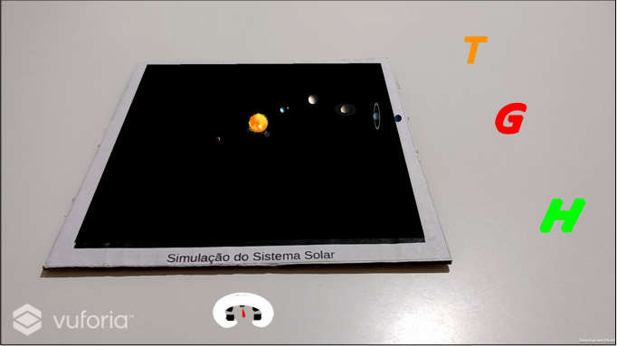

Fonte: Schmitz (2017).

Após os testes com usuários que Schmitz (2017) fez, foi percebido que os principais problemas do autor foram no uso de tablet aonde os usuários reclamarem que o tablet era muito pesado e por isso era difícil manuseá-lo ou segura-lo. Ainda sobre o uso dos tablet Schmitz (2017) afirma que “Alguns tablets eram muito lentos e demoravam para reconhecer os marcadores, e quando os reconheciam o usuário poderia ter mudado a posição do mesmo tentando acertar a posição para um reconhecimento”, ou seja eles apresentavam um hardware limitado. De forma geral os testes que o autor fez demonstraram que os usuários tiveram um bom índice de aceitação do aplicativo com exceção dos problemas abordados anteriormente.

No trabalho de Schmitz (2017) foi utilizado SDK Vuforia que é uma ferramenta para construção de realidade aumentada usada em conjunto com a Unity. O Vuforia possui alguns tipos de objetos para serem utilizados como marcadores. No trabalho de Schmitz (2017) foi utilizado o *Image Target*, que são marcadores de imagens que devem ser cadastradas em um Database do Vuforia. Para a criação dos marcadores se utilizou a ferramenta de desenho vetorial Inkscape. Schmitz (2017) afirma que os filtros do Inkscape se mostraram eficientes e grandes facilitadores que permitiram a criação de marcadores usando formas simples e com um bom reconhecimento por parte do Vuforia.

Para criação e edição de modelos 3D Schmitz (2017) utilizou o Blender que se mostrou eficaz para essas tarefas. Na utilização do Blender as maiores dificuldades em relação ao uso foram: a aplicação de texturas, rotação e escala. Vale a pena ressaltar que a aplicação de texturas, rotação e escala devem ser aplicadas corretamente no Blender pois se não forem podem se gerar problemas na utilização dos modelos 3D na Unity. O uso do Unity facilitou o desenvolvimento da ferramenta como um todo, com destaque ao componente Collider empregado para fazer as interfaces tangíveis.

## Perancangan Buku Interaktif Pada Pengenalan dan Pembelajaran Candi di Mojokerto Berbasis Augmented Reality

No trabalho de Setiwan (2019) foi desenvolvido um aplicativo e livros interativos sobre introdução e estudo de templos em Mojokerto baseado em realidade aumentada. Os marcadores de realidade aumentada do aplicativo de Setiwan (2019) são apresentados em um livro físico. Segundo Setiwan (2019) as interações com os mascadores são uma combinação de imagens, texto, áudio, e objetos 3D que se sobrepõem no livro, assim abordando os templos de uma maneira diversa e interessante. O aplicativo de Setiwan (2019) apresenta botões virtuais como forma de facilitar a interação dos usuários. Esses botões permitem que quando o usuário pressionar o livro físico onde os botões estão localizados novas informações irão surgir ou o aplicativo irá reproduzir um áudio relacionado ao modelo 3D dependendo do botão apertado. A interação com um botão virtual pode ser vista na Figura 2 onde ao pressioná-los novas informações aparecem.

Figura 2 – Tela do aplicativo com informações a respeito do modelo 3D

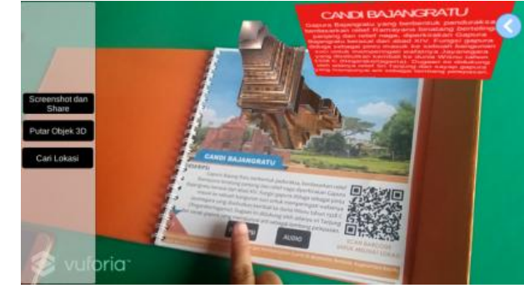

Fonte: Setiwan (2019).

No trabalho de Setiwan (2019) utilizou o SDK Vuforia que é uma ferramenta para construção de realidade aumentada usada em conjunto com a Unity (motor de jogos). O fato de Unity poder processar várias formas de dados além de modelos 3D como texturas, som e outros componentes foi essencial para o desenvolvimento do aplicativo, visto que Setiwan (2019) optou por uma abordagem multimidia utilizando vários tipos deferentes de mídia para o ensino a respeito dos templos. Na questão do desenvolvimento dos modelos 3D Setiwan (2019) utilizou o Google SketchUp por ser um programa leve e de fácil aprendizado com interface intuitiva, em que mesmo usuários que não tem experiência na área conseguem produzir seus modelos 3D. O Adobe Audition que é editor e *mixer* de áudio digital foi utilizado para a edição e produção dos áudios presentes no trabalho de Setiwan (2019).

O trabalho de Setiwan (2019) possui uma fase de teste com um questionário onde 10 usuários responderam 15 perguntas para verificar a usabilidade do aplicativo. O grau de satisfação com base nas perguntas foi de 84,93%, isto significa que a usabilidade do aplicativo de realidade aumentada para projetar livros interativos sobre a introdução e estudo de templos em Mojokerto, em termos gerais foi boa atendendo às expectativas dos usuários.

## ANIMAR: DESENVOLVIMENTO DE UMA FERRAMENTA PARA CRIAÇÃO DE ANIMAÇÕES COM REALIDADE AUMENTADA E INTERFACE TANGÍVEL

O trabalho desenvolvido por Reiter (2018) apresenta uma ferramenta para criação de cenas animadas, utilizando os conceitos de realidade aumentada e interface de usuário tangível. O aplicativo permite a criação e manipulação de cenários e objetos tridimensionais virtuais, para assim criar animações. O aplicativo utiliza o conceito de Interfaces Tangíveis como botões virtuais nos marcadores e um marcador em formato de cubo utilizado para mover, adicionar e remover objetos da cena, e para a captura de movimentos no momento da gravação das animações (Figura 3). O aplicativo foi disponibilizado nas plataformas Android e iOS.

Os testes do aplicativo foram realizados com um grupo pequeno de alunos de pedagogia da FURB, mas apesar disso foi possível obter resultados satisfatórios. A maior dificuldade relatada por Reiter (2018) foi na interação dos usuários com a interface de usuário tangível, visto que “em muitas vezes, os alunos passavam a mão ou braço sem querer por cima de um marcador com botões e acabavam ativando botões indesejados”, mas após certo tempo de uso os usuários conseguiram se habituar com a aplicação. Ao final Reiter (2018) afirma que “Os alunos se mostraram interessados no funcionamento da aplicação, conseguindo realizar os objetivos propostos pela ferramenta, ainda que com alguma dificuldade”. Ou seja, foi alcançado o resultado esperado do teste e segundo Reiter (2018) a contribuição social que foi deixada trabalhará criatividade em sala de aula, ajudando no desenvolvimento das crianças.

Figura 3 – marcadores utilizados no aplicativo

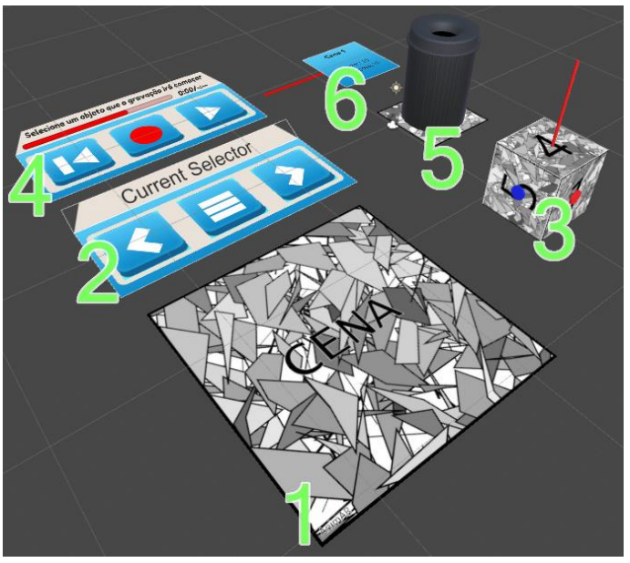

Fonte: Reiter (2018).

As fermentas usada por Reiter (2018) foram o motor de jogos Unity, comumente utilizado para aplicações gráficas, foi eficiente e fácil de aplicar, sendo o principal componente para parte de renderização da aplicação, além de auxiliar na detecção de interação entre os marcadores. O Vuforia fez toda a integração de Realidade aumentada (RA) com o Unity, visto que o Vuforia possui suporte nativo dentro da Unity facilitando a produção do Aplicativo. O Vuforia foi utilizado para reconhecimento dos marcadores, utilização da câmera do celular, ativação da renderização dos objetos gráficos envolvidos com os marcadores. A aplicação AR Marker Generator by Brosvision mostrou-se uma fermenta eficiente prática no auxílio da criação dos marcadores pois gerou padrões com certa aleatoriedade dessa forma obtendo um bom reconhecimento por parte do Vuforia.

# PROPOSTA DO APLICATIVO

Nesta seção será apresentado a justificativa para o desenvolvimento do estudo proposto juntamente com um quadro com as principais características dos correlatos apresentados, os requisitos principais que serão trabalhados e a metodologia de desenvolvimento do trabalho.

## JUSTIFICATIVA

No Quadro 1 demonstra que Schmitz (2017), Setiwan (2019) e Reiter (2018) possuem realidade aumentada, mas somente Schmitz (2017) e Reiter (2018) possuem manipulação de objetos virtuais. Enquanto a manipulação de objetos virtuais no trabalho de Reiter (2018) pode criar animações e salvá-las, as animações do trabalho de Schmitz (2017) são predeterminadas e possuem iterações mais simples. A interface de usuário tangível em Schmitz (2017) e Reiter (2018) utiliza principalmente marcadores como controles para manipular e interagir com os objetos. Diferente do trabalho de Setiwan (2019) que utiliza principalmente botões virtuais em um livro físico na interação com o aplicativo. Em todos os correlatos foram utilizadas as mesmas fermentas para desenvolvimentos de suas aplicações, sendo elas: Vulforia e Unity. Devido a esse acontecimento durante a produção do aplicativo serão estudados outros fermentas para o desenvolvimento. No Quadro 1 o trabalho Setiwan (2019) é único relacionado com ensino de religião, por esse motivo ele mostra características importantes a serem abordadas de espaços religiosos. Todos os trabalhos correlatos tiveram avaliações com usuários e validaram que a realidade aumentada é uma forma eficiente de ensinar alunos.

Quadro - Comparativo dos trabalhos correlatos

|  |  |  |  |
| --- | --- | --- | --- |
| Trabalhos Correlatos  Características | Schmitz (2017) | Setiwan (2019) | Reiter (2018) |
| realidade aumentada | sim | sim | sim |
| interface de usuário tangível | sim | sim | sim |
| manipulação de objetos virtuais | sim | não | sim |
| fermenta de realidade aumentada | vulforia | vulforia | vulforia |
| motor gráfico | Unity | Unity | Unity |
| plataforma | Android | Android | Android/iOS |
| ensino de religião | não | sim | não |
| possui avaliação do ensino | sim | sim | sim |

Fonte: elaborado pelo autor.

Com isso o aplicativo proposto tem como objetivo trazer informações sobre diferentes religiões utilizando realidade aumentada e modelos 3D para representar símbolos e locais importantes. E para aumentar a imersão dos usuários será utilizado interface de usuário tangível. Assim o aplicativo tenta ensinar alunos de forma divertida enquanto avalia o seu aprendizado. A contribuição social a ser deixada por este trabalho será dada pela possibilidade da utilização da aplicação na área da Pedagogia, tentando propiciar o ensino de religião de uma maneira inovadora e estimulante para os alunos mais jovens. Além de abordar a diversidade religiosa de uma maneira incomum pois existem poucos trabalhos abordando religião com essas tecnologias e ainda menos trabalhos abordando múltiplas religiões dessa maneira.

## REQUISITOS PRINCIPAIS DO PROBLEMA A SER TRABALHADO

A aplicação desenvolvida deverá atender os seguintes requisitos:

1. possuir tutorial para auxiliar o uso da aplicação (Requisito Funcional - RF);
2. utilizar um marcador de Realidade Aumentada para disponibilizar informações dos objetos 3D (RF);
3. disponibilizar o registro histórico dos objetos 3D (RF);
4. apresentar um teste que os usuários devem identificar corretamente a religião entre múltiplos objetos 3D (RF);
5. apresentar um quiz do objeto 3D quando aproximado ao marcador de Realidade Aumentada (RF);
6. apresentar o histórico da pontuação no Quiz e qual objeto 3D relacionado (RF);
7. utilizar a interface de usuário tangível para interagir com o quiz (Requisito Não Funcional - RNF);
8. desenvolver para a plataforma Android (Requisito Não-Funcional – RNF);
9. utilizar o Vuforia como biblioteca de realidade aumentada (RNF);
10. utilizar Unity e a linguagem C# para gerar o aplicativo (RNF).

## METODOLOGIA

O trabalho será desenvolvido observando as seguintes etapas:

1. levamento bibliográfico: pesquisa bibliográfica de religiões de forma a fazer um breve recorte de diferentes religiões para que o aplicativo tenha uma abordagem mais ampla;
2. reavaliação dos requisitos: reavaliar os requisitos funcionais e não funcionais com o principal intuito de acrescentar novos requisitos se necessário, e verificar se Unity e Vulforia são as ferramentas mais adequadas para o desenvolvimento ou se serão utilizadas outras ferramentas;
3. especificação: elaborar diagrama de classe, diagramas de caso de uso, diagrama de atividades que estejam de acordo com a Unified Modeling Language (UML), utilizando a fermenta Lucidchart.
4. modelagem 3D: utilizar o Blender para produzidos os modelos 3D dos objetos religiosos que serão utilizados;
5. desenvolvimento: desenvolver o aplicativo utilizando o motor de jogos Unity com a linguagem C# e Vulforia;
6. teste com usuários: nesta etapa será desenvolvido um plano de teste do aplicativo para ser seguido pelos usuários. Nesta etapa também será aplicado o teste do aplicativo a um grupo de usuários que deverá responder um questionário. Ao final do teste serão avaliados os resultados do questionário.

As etapas serão realizadas nos períodos relacionados no Quadro 2.

Quadro 2 - Cronograma

|  |  |  |  |  |  |  |  |  |  |  |
| --- | --- | --- | --- | --- | --- | --- | --- | --- | --- | --- |
|  | 2023 | | | | | | | | | |
|  | fev. | | mar. | | abr. | | maio | | jun. | |
| etapas / quinzenas | 1 | 2 | 1 | 2 | 1 | 2 | 1 | 2 | 1 | 2 |
| levamento bibliográfico |  |  |  |  |  |  |  |  |  |  |
| reavaliação dos requisitos |  |  |  |  |  |  |  |  |  |  |
| especificação |  |  |  |  |  |  |  |  |  |  |
| modelagem 3D |  |  |  |  |  |  |  |  |  |  |
| desenvolvimento |  |  |  |  |  |  |  |  |  |  |
| teste com usuários |  |  |  |  |  |  |  |  |  |  |

Fonte: elaborado pelo autor.

# REVISÃO BIBLIOGRÁFICA

Esta seção apresentará fundamentadas bibliografias sobre realidade aumentada, interfaces de usuário tangíveis, utilização de marcadores na Realidade aumentada e Base Nacional Comum Curricular no ensino religioso.

Diferentemente da realidade virtual que transporta o usuário para um outro ambiente virtual fazendo-o abstrair completamente o ambiente físico e local, a realidade aumentada mantém o espaço real e transporta elementos virtuais para o espaço do usuário (TORI; HOUNSELL; KIRNER, 2018). Na realidade aumentada é afirmado por Tori, Hounsell e Kirner (2018) que “[…] o objetivo é que o usuário possa interagir com o mundo e os elementos virtuais, de maneira mais natural e intuitiva sem necessidade de treinamento ou adaptação”. Outra comparação entre RA e RV foi “[...] o principal objetivo da RV é usar a tecnologia para substituir a realidade ao passo que o principal objetivo da RA é melhorar a realidade” (BILLINGHURST et al. 2015, pag. 79).

A interface de usuário tangível (do inglês Tangible User Interfaces TUIs) visa aproveitar habilidades de interação tátil para aumentar o grau de imersão do usuário. A interface de usuário tangível é descrita Ishii (2008) como forma de tornar a informação digital manipulável diretamente com nossas mãos e perceptível por meio de nossos sentidos periféricos, incorporando-a fisicamente. Ainda segundo Ishii (2008) a interface de usuário tangível serve como uma interface de propósito especial para um aplicativo específico usando formas físicas explícitas, e deve trabalhar em conjunto com a interface gráfica afetando a contraparte digital gerada. A partir do que foi apresentado conclui-se que a eficácia da interface de usuário tangível irá depender do acoplamento perceptual entre a interface tangível e a interface gráfica, pois caso ambas não estejam bem acopladas haverá uma quebra na imersão do usuário.

Para a entrada de dados em aplicações de RA segundo Wang et al. (2016) é possível usar recurso de processamento da imagem capturada para fazer o rastreamento dos objetos virtuais, também conhecido como RA baseada em visão. Ainda segundo Wang et al. (2016) RA baseada em visão é flexível e fácil de usa, mas tem problemas com a iluminação do ambiente e oclusão de informações. A RA baseada em visão é conhecida pelo uso dos marcadores que

“[…] são cartões com uma moldura retangular e com um símbolo em seu interior, funcionando como um código de barras 2D, que permite o uso de técnicas de visão computacional para calcular a posição da câmera real e sua orientação em relação aos marcadores, de forma a fazer com que o sistema possa sobrepor objetos virtuais sobre os marcadores” (TORI; HOUNSELL; KIRNER, 2018).

Apresentado o conceito de marcadores este trabalho utilizará os marcadores para criação da interface de usuário tangível.

A importância do Ensino Religioso está prevista na Base Nacional Comum Curricular (BNCC) e segundo a base curricular catarinense “visa a formação básica e integral do ser humano e o respeito à diversidade cultural e religiosa presente na sociedade brasileira” (SANTA CATARINA, 2019). No ensino religioso devem ser abordados diferentes crenças pois segundo a própria base curricular catarinense “[…] conhecimentos religiosos são parte integrante da diversidade cultural e objeto da área do Ensino Religioso, sem privilégio de nenhuma crença ou convicção” (SANTA CATARINA,2019). Ou seja, não deve existir favorecimento há nenhuma crença em detrimento das outras.

Referências

BILLINGHURST, M; WESTERFIELD, G.; MITROVIC, A. Intelligent augmented reality training for motherboard assembly. **International Journal of Artificial Intelligence in Education**, Springer, v. 25, n. 1, p. 157–172, 2015.

ISHII, Hiroshi. **Tangible bits: beyond pixels**. Proceedings of the 2nd international conference on Tangible and embedded interaction. 2008. p. xv-xxv.

REITER, Ricardo Filipe. **AnimAR: Desenvolvimento de uma ferramenta para criação de animações com Realidade Aumentada e Interface Tangível.** 2018. 80 f. Trabalho de Conclusão de Curso (Bacharelado em Ciência da Computação)-Centro de Ciências Exatas e Naturais, Universidade Regional de Blumenau, Blumenau.

SANTA CATARINA. Secretaria de Estado da Educação. **Currículo base da educação infantil e do ensino fundamental do território catarinense**. Florianópolis: Secretaria de Estado da Educação, 2019. 492 p

SCHMITZ, Evandro M. **Desenvolvimento de uma ferramenta para auxiliar no Ensino do Sistema Solar utilizando Realidade Aumentada**. 2017. 94f. Trabalho de Conclusão de Curso (Bacharel em Ciência da Computação) – Centro de Ciências Exatas e Naturais, Universidade Regional de Blumenau, Blumenau.

SETIWAN, Andri Bayu. **PERANCANGAN BUKU INTERAKTIF PADA PENGENALAN DAN PEMBELAJARAN CANDI DI MOJOKERTO BERBASIS AUGMENTED REALITY**. 2019. Tese de bacharelado. UNIVERSITAS ISLAM MAJAPAHIT MOJOKERTO.

TORI, Romero; HOUNSELL, Marcelo da Silva; KIRNER, Claudio. Realidade Virtual. **Introdução a Realidade Virtual e Aumentada**. Porto Alegre: Editora Sbc, 2018. Cap. 1. p. 13-35.

WILLIAMS II, D. **Foundations and Future of Augmented Reality and eCommerce How augmented reality will impact online retail**. [s.l.] Augment, 2017.

WANG, X.; ONG, S. K.; NEE, A. Y. C. A comprehensive survey of augmented reality assembly research. **Advances in Manufacturing**, v. 4, n. 1, p. 1-22, 2016.